参考資料４

協議会構成機関の自動車NOx・PM総量削減施策の
実施状況について（詳細）

（目次）
１ 自動車単体規制の推進・・・・ １頁
２ 車種規制の実施等・・・・・・ ３頁
３ エコカーの普及促進・・・・・ ６頁
４ エコドライブの推進・・・・・ １３頁
５ 交通需要の調整・低減・・・・ １５頁
６ 交通流対策・・・・・・・・・・ ２３頁
７ 普及啓発活動・・・・・・・・・ ３０頁
８ 局地汚染対策・・・・・・・・・ ３２頁
９ その他 ・・・・・・・・・・・・ ３３頁

平成29年度における自動車環境施策の実施状況について
１ 自動車単体規制の推進
総 量 削 減 施 策 | 実 施 状 況
(1) 最新規制適合車への転換 促進  ・府民・事業者に対する最新規制適合車に関する情報提供 | ア 最新規制適合車への転換促進（近畿運輸局、府）  ・ディーゼル車ポスト新長期目標（H21・22年規制）  ・ディーゼル車H28年規制  ・最新の規制基準について、インターネット等により情報提供  （http://www.mlit.go.jp/jidosha/jidosha_tk10_000001.html (国土交通省ホームページ) ）  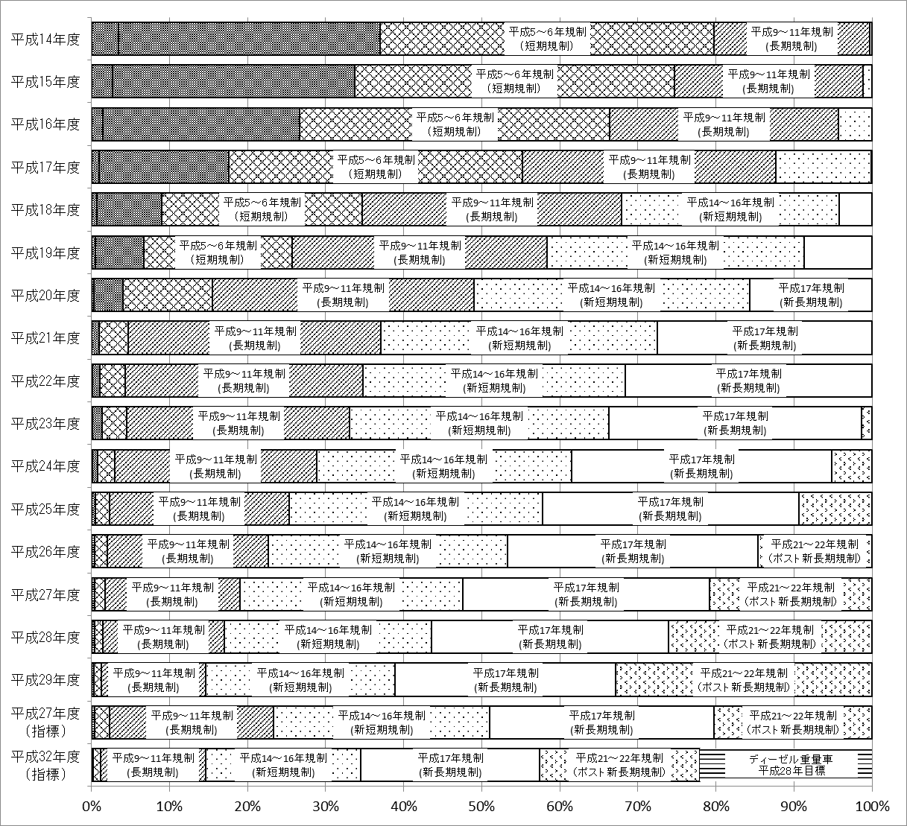  普通貨物車の規制適合車別構成割合の推移  ※平成29年度  新長期規制以上適合車 61.1％（ポスト新長期規制適合車 32.8％）
(2) 車両の点検・整備の促進  ・使用過程車に対する、自動車の適切な点検・整備を促進  ・自動車排出ガス等街頭検査の実施  ・「迷惑黒煙相談窓口」の運営  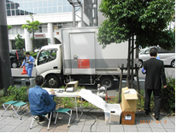  自動車排出ガス街頭検査 | ア 点検・整備についての研修等の実施（近畿運輸局）  ・整備管理者研修、整備主任者法令研修等の実施  イ 自動車排出ガス等街頭検査の実施（大阪自動車環境対策推進会議、大阪市等）  ※平成26年度で事業終了  ウ 自動車排出ガス等街頭検査の実施（近畿運輸局）  エ 迷惑黒煙相談窓口（近畿運輸局）  ・運輸支局に迷惑黒煙相談窓口（黒煙110番）を設置し、通報を受けた自動車ユーザーに対し、ハガキを送付することにより自主点検等を指導（H14～）  オ 整備不良ディーゼル車府民通報制度（近畿運輸局、府）  ※平成24年７月に制度を廃止。廃止後に大阪府に黒煙に関する通報が寄せられた場合は、迷惑黒煙相談窓口の案内等を実施。
  区 分 | H23 | H24 | H25 | H26 | H27 | H28 | H29
  延べ回数(回) | 147 | 138 | 215 | 131 | 132 | 177 | 184
  受講者数(人) | 15,976 | 16,226 | 21,815 | 20,387 | 20,713 | 20,921 | 21,920
  区 分 |  | H21 | H22 | H23 | H24 | H25 | H26
  実施回数（回） |  | 9 | 8 | 9 | 7 | 2 | 1
  検査  台数 | ディーゼル車（台） | 56 | 88 | 119 | 101 | 19 | 16
  検査  台数 | ガソリン車（台） | 231 | 136 | 132 | 37 | 30 | 0
  区 分 | H23 | H24 | H25 | H26 | H27 | H28 | H29
  実施回数（回） | 8 | 9 | 9 | 15 | 8 | 5 | 3
  検査台数（台） | 182 | 231 | 138 | 258 | 209 | 86 | 57
  区 分 | H21 | H22 | H23 | H24
  通知件数（件） | 28 | 12 | 0 | 0
  報告件数（件） | 19 | 9 | 0 | 0
(3) その他の自動車排出ガス低減対策等の推進  ・不正軽油の製造、販売及び使用を防止するため、大阪府不正軽油防止対策協議会による対策の推進  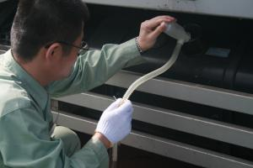  軽油の抜き取り検査 | 路上軽油抜取調査の実施（大阪府不正軽油防止対策協議会）
  区 分 | H22 | H23 | H24 | H25 | H26 | H27 | H28 | H29
  実施回数（回） | 4 | 2 | 6 | 4 | 4 | 2 | 3 | 1
  採取本数（本） | 36 | 30 | 62 | 38 | 34 | 24 | 25 | 4
  不正軽油本数（本） | 3 | 2 | 4 | 3 | 1 | 0 | 0 | 0

２ 車種規制の実施等
総 量 削 減 施 策 | 実 施 状 況
(1) 車種規制の適正かつ確実な実施  ・使用過程車に対する、車種規制の適正かつ確実な実施 | ア 車種規制の実施（環境省、国土交通省）  ・H14.10～ 自動車ＮＯｘ・ＰＭ法に基づく車種規制基準等についてインターネット等により情報提供  （http://www.env.go.jp/air/car/pamph/ (環境省ホームページ)）
(2) 排出基準適合車への早期転換  ・特定事業者に対する排出基準適合車への早期転換の指導  ・特定事業者以外の事業者に対する排出基準適合車への早期転換を啓発  ・公用車へのエコカー率先導入 | ア 特定事業者に対する指導等（3(3)ｱ参照）  イ 車種規制についてインターネット等により情報提供  （近畿運輸局、府）  （http://www.pref.osaka.lg.jp/kotsukankyo/ryuunyuu/hou_jyourei_kisei.html）  ウ 公用車へのエコカー率先導入（3(2) 参照）
(3) 流入車規制の推進  ・条例に基づく流入車規制の実施、立入検査・違反者への指導  ・流入車規制違反者の氏名公表制度を活用し、府民・旅行業者・荷主や関係団体等に対し情報提供  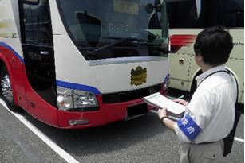  流入車規制遵守状況の立入検査 | ア 大阪府生活環境の保全等に関する条例に基づく流入車規制（府）  ・H19.10.25 改正「大阪府生活環境の保全等に関する条例」公布  ・H21.1.1 ～ 改正条例施行（特種車はH21.10.1施行）  ・H24.11.１ 条例改正（氏名等公表規定の追加）施行  ・H29.3.29 条例改正（適合車ステッカー制度の終了他）施行  適合車等標章交付枚数  ※平成28年度（～H29.3.29）でステッカー交付事業終了  立入検査の実施状況  車種規制適合車等使用命令等及び情報提供
  年度 | H23 | H24 | H25 | H26 | H27 | H28
  適合車等標章  （ステッカー）  交付枚数 | 82,691 | 81,754 | 79,945 | 86,681 | 81,282 | 80,468
  年度 | H24 | H25 | H26 | H27 | H28 | H29
  検査実施回数（回） | 54 | 111 | 101 | 146 | 110 | 73
  検査車両台数（台） | 4,562 | 6,264 | 6,702 | 7,889 | 4,792 | 6,672
  非適合車の割合（％） | 2.2 | 2.3 | 0.9 | 0.7 | 0.4 | 0.8
  指導事業者数 | 64 | 82 | 47 | 35 | 16 | 34
  区分 | H25 | H26 | H27～28 | H29
  命令等 | 14者  (バス14、  トラック0) | 4者  (バス2、  トラック2) | 0者 | 6者  (バス5、  トラック1)
  情報提供 | 学校・行政機関  等へ周知 | 学校・行政機関等へ周知 | ― | バス協会・トラック協会・行政機関等へ周知
流入車規制の効果 | 大阪府対策地域を走行する自動車の排出基準適合状況（普通貨物車）  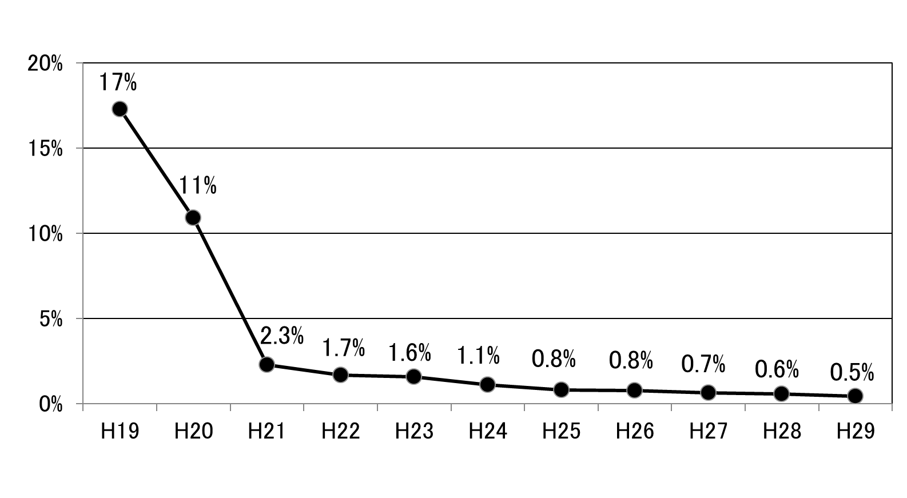  ※通過交通を含む  【環境省ナンバープレート調査結果より】  ※通過交通を含む  大阪府対策地域における流入車の非適合車率の推移（普通貨物車）  大阪府及び近隣府県の車両代替の状況（貨物車）  ※三輪、被けん引除く。H30.3月末時点  【（一財）自動車検査登録情報協会資料より】
  年度 | 対策地域外登録車（流入車） |  | 対策地域内登録車
  年度 | 排出基準  適合車 | 排出基準  非適合車 | 排出基準  適合車 | 排出基準  非適合車
  (規制前)  H19 | 10% | 17% | 65% | 8.3%
  (規制後)  H21 | 17% | 2.3% | 80% | 0.5%
  H22 | 17% | 1.7% | 81% | 0.4%
  H23 | 15% | 1.6% | 82% | 0.9%
  H24 | 17% | 1.1% | 82% | 0.2%
  H25 | 16% | 0.8% | 83% | 0.1%
  H26 | 18% | 0.8% | 81% | 0.04%
  H27 | 18% | 0.7% | 81% | 0.02%
  H28 | 18% | 0.6% | 81% | 0.02%
  H29 | 18% | 0.5% | 81% | 0.07%
   | 初度登録年が平成19年以降の貨物車 |  | 貨物車  登録台数
   | 台数 | 割合 | 貨物車  登録台数
  大阪府 | 206,079 | 66% | 310,944
  近隣3府県（京都・奈良・和歌山） | 93,909 | 53% | 178,037
  全国 | 3,102,756 | 53% | 5,865,611
(4) グリーン配送の推進等  ・府及び市等による「グリーン配送」を率先実施  ・荷主等と連携し、環境負荷の少ない自動車の利用を促進    大阪府グリーン配送適合車  ステッカー | ア グリーン配送の推進  ・H14.4～ 大阪府  ・H15.4～ 大阪市  ・「おおさか交通エコチャレンジ推進運動」の中でグリーン配送の取組みを推進（H23.8～：大阪自動車環境対策推進会議）(7(2)ｱ参照)  ・八尾市グリーン交通・配送推進協議会によるグリーン配送の推進  （H17～：八尾市）  （前身は、八尾市グリーン配送推進協議会）
  区分 | H24 | H25 | H26 | H27 | H28 | H29
  グリーン配送適合車  登録事業者数 | 1,705 | 1,740 | 1,768 | 1,911 | 1,948 | 2,017
  グリーン配送適合車  登録台数 | 9,580 | 9,845 | 10,197 | 10,480 | 10,790 | 10,969
  区分 | H24 | H25 | H26 | H27 | H28 | H29
  グリーン配送適合車  登録事業者数 | 1,726 | 1,875 | 1,917 | 1,989 | 1,990 | 2,024
  グリーン配送適合車  登録台数 | 7,250 | 7,383 | 7,622 | 7,799 | 7,922 | 8,024

３ エコカーの普及促進
総 量 削 減 施 策 | 実 施 状 況
○ 普及目標  2020（平成32）年度までに府内の自動車２台に１台をエコカーにする | ア 大阪エコカー普及戦略の策定（H21大阪自動車環境対策推進会議）  ・2020(H32)年度目標 府内の自動車２台に１台をエコカーに  府内のエコカーの普及台数（二輪を除く） （単位：台）  【（一財）自動車検査登録情報協会資料より】  ※エコカーとは、排出ガス性能及び燃費性能の優れた、環境負荷の少ない自動車。  超低燃費車とは、ポスト新長期規制（規制開始年：H21～22年）以上の排出ガス性能を有し、H22年度燃費基準＋25％達成車またはH27年度燃費基準達成車等をいう。
  車 種 | H24 | H25 | H26 | H27 | H28 | H29
  ハイブリッド自動車 | 156,673 | 211,721 | 261,226 | 313,858 | 369,328 | 423,312
  電気自動車 | 1,715 | 2,260 | 2,802 | 2,967 | 3,628 | 4,581
  天然ガス自動車 | 4,696 | 4,134 | 3,729 | 3,339 | 2,825 | 2,333
  プラグインハイブリッド自動車 | 706 | 1,120 | 1,645 | 2,140 | 2,708 | 4,329
  クリーンディーゼル  乗用車 | 3,459 | 7,738 | 13,092 | 20,962 | 29,285 | 36,226
  超低燃費車 | 388,804 | 478,863 | 554,596 | 623,292 | 693,825 | 760,849
  燃料電池自動車、  水素ｴﾝｼﾞﾝ自動車 | 4 | 4 | 9 | 23 | 88 | 120
  合 計 | 556,057  (16%) | 705,840  (20%) | 837,099  （24%） | 966,581  （28％） | 1,101,687  （31％） | 1,231,750  （35％）
  【参考】  自動車登録台数 | 3,466,879 | 3,487,643 | 3,494,057 | 3,501,682 | 3,515,117 | 3,527,548
(1) 官民協働によるエコカー導入促進  ・エコカーの展示・試乗会の実施  ・充電設備などのインフラ整備  ・ホームページやメール等を活用した情報発信など  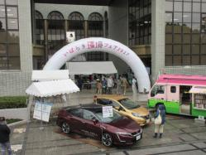  エコカー展示・試乗会の様子 | ○大阪エコカー協働普及サポートネット（H22.5～）によるエコカー導入促進  自動車メーカー、ディーラー、充電器メーカー、商社・リース、旅行会社や行政機関などで構成。会員数：76団体（H30.3月末時点）  「2020年までに2台に1台をエコカーに」を目標に、エコカー普及に向けた取組みを官民協働で推進。  ア エコカーの展示・試乗会の実施  【H29】  ・ＥＣＯ縁日2017（大阪市）  ・いばらき環境フェア2017（茨木市）  ・環境フェスティバル2017（熊取町） 等  エコカーの展示・試乗会等 実施回数  イ おおさかエコカー普及環境整備基金による200V普通充電設備設置  （3(4)ｳ参照）
  区分 | H23 | H24 | H25 | H26 | H27 | H28 | H29
  エコカーの展示・試乗会 | 9 | 11 | 10 | 2 | 9 | 15 | 12
(2) 公用車への率先導入  ・国、府、市等における公用車へのエコカー率先導入 | ア 大阪府エコカー導入指針に基づく公用車へのエコカー率先導入（府）  イ 大阪市公用車エコカー導入指針に基づく公用車へのエコカー率先導入（大阪市）  ウ 公用車へのエコカー率先導入  公用車へのエコカー導入状況(大阪府)  エ 公用車カーシェアリング（堺市）（5(6)ウ参照）
  区分 |  | H25 | H26 | H27 | H28 | H29
  府 | 台数（台） | 352 | 384 | 432 | 481 | 525
  府 | 割合（％） | 41 | 45 | 51 | 56 | 61
(3) 事業者への導入指導  ・特定事業者への指導  ・特定事業者以外の事業者に対する啓発 | ア 特定事業者に対する指導等  ・自動車NOx･PM法に基づく指導・取組促進（近畿運輸局・府）  対策地域内で30台以上の自動車を使用する事業者に対して自動車使用管理計画書及び実績報告書の提出を義務付け。これらをもとに排出ガス抑制のための取組みを指導。  特定事業者による低公害車の導入状況 （単位：台）  ○低公害車 ：燃料電池自動車、電気自動車、天然ガス自動車、ハイブリッド自動車、プラグインハイブリッド自動車、メタノール自動車、 ガソリン自動車又はLPG自動車のうち新☆☆☆以上の低排出ガス車の認定を受けているもの、ディーゼル自動車のうち新長期規制適合車、ポスト新長期規制適合車  ○次世代自動車：燃料電池自動車、電気自動車、天然ガス自動車、ハイブリッド自動車、プラグインハイブリッド自動車、クリーンディーゼル自動車
   |  | H26 | H27 | H28 | H29
  使用自動車台数 |  | 64,638 | 65,018 | 65,409 | 66,760
   | 低公害車 | 53,651 (83%) | 55,317 （85%） | 57,986 (89%) | 60,568 (91%)
   | 次世代自動車 | 14,810 (23%) | 17,214 （26%） | 21,255 (32%) | 23,140 (35%)
  事業者数（社） |  | 555 | 527 | 504 | 501
イ エコカー導入の啓発
・インターネット・リーフレット等により情報提供（府）
・「おおさか交通エコチャレンジ推進運動」の中でエコカー普及の取組を実施（H23.8～：大阪自動車環境対策推進会議）(7(2)ｱ参照)
・啓発用のパネル・ポスター・リーフレット作成（H27：大阪自動車環境対策推進会議）

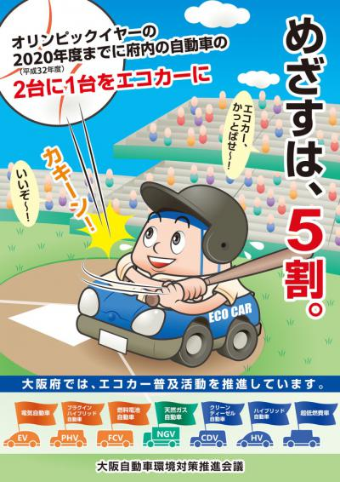
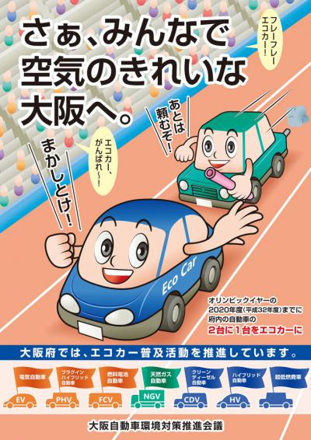

パネル・ポスター

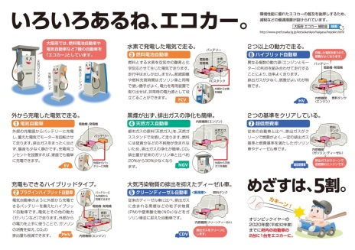
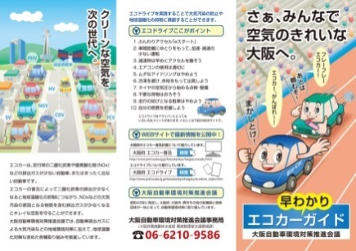

リーフレット

(4) エコカーの導入支援等  ・優遇税制等の支援措置の実施  ・充電設備や燃料供給施設の整備促進  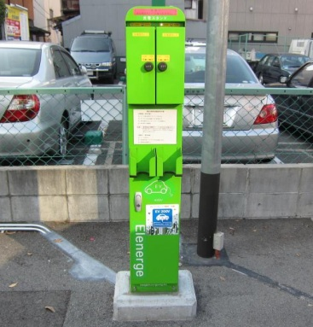  電気自動車等の充電設備 | ア 優遇税制  ・自動車取得税（府）、自動車重量税（国）、自動車税の軽減（府）継続  イ 導入補助・融資制度  ・トラック・タクシー・バスへの低公害車の導入補助（近畿運輸局）  （単位：台）  ・次世代自動車等普及促進事業（HVバス導入促進事業）（堺市）（H22～）  ※H22～24年度は「バス利用促進等総合対策事業」、H25～26年度は「次世代自動車等普及促進事業（CNGバス導入事業）」として実施  ・低公害貨物自動車リース事業（大阪市）（H15～26）  H15～18まで利用者募集し、151台普及。  ・泉大津市エコハウス認定奨励金（泉大津市）（H24～）  ・八尾市低公害車普及促進対策費補助（H23～）  ・環境にやさしい車市内駐車場使用料減免制度（池田市）（H13～）  - 小規模企業者等設備貸与（(公財)大阪産業振興機構）  ウ 充電設備や燃料供給施設の整備  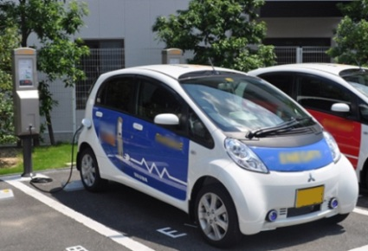  ・燃料供給施設等の整備状況  電気自動車充電時の様子  ・おおさかエコカー普及環境整備基金（H22～24）による200V普通充電設備設置補助実績（大阪エコカー協働普及サポートネット）  ・堺市電気自動車等充電設備設置費補助（堺市）（H24～26）  ※H26年度で事業終了  ・EV用充電スタンド設置費補助（泉大津市）（H23～）  ・次世代自動車充電インフラ設置に係るビジョン（府）（H25.3～）  国の「次世代自動車充電インフラ整備促進事業（H24補正予算）」を活用し府内の充電インフラ（急速充電器・普通充電器）の整備促進を図るためのビジョンを策定  ビジョンに位置づける箇所数 600箇所（基数⇒箇所数にH26.8ビジョン変更）  補助対象  ※H25～27年の箇所数・基数は大阪府認定数  ※H28年以降の箇所数・基数は（一社）次世代自動車振興センター補助採択数
  区分 |  | H24 | H25 | H26 | H27 | H28 | H29
  トラック | ハイブリッド | 135 | 89 | 48 | 42 | 62 | 103
  トラック | 天然ガス | 49 | 45 | 88 | 128 | 76 | 16
  トラック | 低燃費 | 0 | 0 | 0 | 0 | 0 | 0
  トラック | LPガス | 0 | 0 | 0 | 0 | 0 | 0
  トラック | 先進環境対応型  ディーゼル | 135 | 414 | 67 | 62 | 85 | 0
  トラック | EV |  |  | 5 | 1 | 2 | 0
  トラック | 合 計 | 319 | 548 | 208 | 233 | 225 | 119
  タクシー | ハイブリッド | 0 | 0 | 0 | 0 | 0 | 0
  タクシー | EV（PHV含む） | 1 | 0 | 3 | 3 | 0 | 0
  タクシー | 合 計 | 1 | 0 | 3 | 3 | 0 | 0
  バス | ハイブリッド | 43 | 14 | 0 | 14 | 3 | 6
  バス | 天然ガス | 43 | 14 | 3 | 0 | 1 | 1
  バス | 合 計 | 43 | 14 | 3 | 14 | 4 | 7
  区分 | H22 | H23 | H24 | H25～26 | H27 | H28～29
  天然ガスノンステップバス | 2 | 2 | 2 | 0 | ― | ―
  ハイブリッドバス | ― |  |  |  | 7 | 0
  区分 | H24 | H25 | H26 | H27 | H28 | H29
  エコハウス認定件数 | 1 | 1 | 1 | 5 | 12 | 7
  区分 | H23 | H24～29
  天然ガス自動車への導入補助件数 | 2 | 0
  区 分 | H24 | H25 | H26 | H27 | H28 | H29
  グリーン配送適合車の設備貸与 | 25台 | 27台 | 60台 | 45台 | 32台 | 32台
  区 分 | H24 | H25 | H26 | H27 | H28 | H29
  天然ガススタンド（箇所） | 43 | 41 | 38 | 36 | 36 | 35
  水素ステーション（箇所） | 2 | 2 | 2 | 4 | 7 | 7
  200V充電設備（基） | 322 | 397 | 443 | 883 | 960 | 1,065
  急速充電設備（基） | 60 | 74 | 127 | 180 | 190 | 207
  区 分 | H22 | H23 | H24 | 合計
  200V普通充電設備設置拠点数 | 55 | 18 | 20 | 93
  200V普通充電設備設置基数 | 56 | 18 | 21 | 95
  区 分 | H24 | H25 | H26
  200V普通充電設備設置費補助件数 | 1 | 1 | 0
  区 分 | H25 | H26 | H27 | H28 | H29
  EV用充電スタンド設置費補助件数 | 0 | 1 | 0 | 0 | 0
  区 分 | H25 | H26 | H27 | H28 | H29 | 計
  箇所数 | 53 | 106 | 195 | 209 | 14 | 577
  基数 | 71 | 263 | 513 | 236 | 57 | 1,140
(5) 広域的取組みの推進  ・「関西広域連合」における充電施設情報の提供など電気自動車普及促進  ・「近畿スマートエコ・ロジ協議会」におけるエコカーの普及促進  ・「近畿八府県市自動車環境対策協議会」における施策の取組状況に関する情報交換などの取組推進  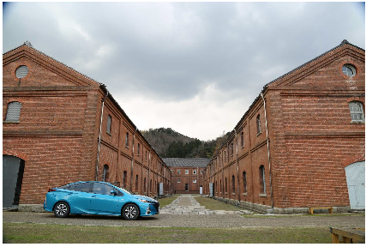  関西広域連合「第７回EV・PHV・FCV写真コンテスト 最優秀賞作品」 | ア 関西広域連合（H22.12～）  ・次世代自動車普及促進事業担当者会議  開催日：H29.5.30、H29.10.31、H30.2.1  ・電気自動車の利便性を高めるため、設置場所や利用可能時間など充電施設情報を広域的にマップ化して情報提供  ・EV・PHV向け充電スタンド及びFCV向け水素ステーションの情報をインターネットで提供  ・「EV・PHV写真コンテスト」の実施（H24～27）  ・「EV・PHV・FCV写真コンテスト」の実施（H28～）  イ 近畿スマートエコ・ロジ協議会（H25.3～）  ・国、地方自治体、関係団体、産業界及び学識経験者等が連携し、次世代自動車の普及・啓発やトラック事業における共同輸配送を促進  総会開催日：H29.8.31  ウ 近畿八府県市自動車環境対策協議会（H8.11～）  （前身は、京阪神七府県市自動車排出ガス対策協議会）  ・自動車環境対策に係る諸問題について情報交換等を行い、自動車環境行政を効果的に推進  開催日：H30.1.31（奈良県）
(6) 技術開発の促進  ・エコカーの走行性能、経済性の向上及び排出ガスの低減に向けた技術開発促進  ・大型ディーゼル自動車に代替する自動車の技術開発促進とその普及 | ア 技術開発の促進  ・国、自動車メーカー等との意見・情報交換（H26年度）  （大阪自動車環境対策推進会議）  エコカー等の技術開発及び普及促進、ディーゼル平成28年目標対応車の開発促進等に関する意見・情報の交換 (1(3)ｱ参照)  ・六大都市自動車技術評価委員会（大阪市）  自動車排出ガスの低公害化技術の開発状況を継続的に把握し、自動車公害対策に関する情報を交換
(7) 燃料電池自動車（FCV）の普及促進  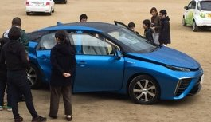  展示会へのFCV出展 | 燃料電池自動車の普及促進  ア 大阪次世代自動車普及推進協議会（事務局：府）（H28.1～）  ・おおさかFCV推進会議（H15.9～）と大阪EVｱｸｼｮﾝ協議会（H21.6～）を大阪次世代自動車普及推進協議会として再編成。  （46団体で構成：H30.4.1時点）  ・EV・FCVの普及促進、充電インフラ、水素ステーション等の整備促進及び関連製品・技術の普及促進に関し、産・学・官が協力して取り組むことにより、低炭素社会、水素社会の実現及び次世代自動車関連産業の振興・集積・雇用拡大を図る。  イ 燃料電池自動車の展示  ・展示会やイベント、防災訓練等にFCVを展示（府、堺市）  ウ 水素・燃料電池に関するセミナー等の開催  ・燃料電池関連企業や研究機関等による講演及びFCV展示（府）  ・水素ステーション見学会の実施（府）（H29：５回）  エ 商用水素ステーションの運営  ・商用水素ステーション（7箇所）の運営（民間企業）

４ エコドライブの推進
総 量 削 減 施 策 | 実 施 状 況
(1) エコドライブの取組みの推進  ・府民・事業者の自主的な取組みを支援  ・関係団体と連携したセミナーの開催や自動車の運転者への講習会を実施  ・交通情報板を活用した情報提供や、府民や事業者等を対象とした講習会など    エコドライブマーク  エコドライブ体験コーナーでシミュレーターを用いた啓発  アイドリングストップ啓発ポスター | ア エコドライブの推進  ・エコドライブ講習会の実施  （H29：府、大阪市、堺市、豊中市、吹田市、貝塚市、守口市、枚方市、茨木市、八尾市、門真市、摂津市、東大阪市、大阪自動車環境対策推進会議）  講習会実施の団体数  ・「おおさか交通エコチャレンジ推進運動」の中でエコドライブ推進の取組を実施（H23.8～：大阪自動車環境対策推進会議）(7(2)ｱ参照)  ・広報誌等による啓発記事の掲載（H29:八尾市、柏原市、松原市）  ・エコドライブ普及啓発用ノベルティをイベント開催時に配布  （H27: 阪神高速道路）  ・啓発用のパネル・ポスター・タペストリー・リーフレット作成（H28：大阪自動車環境対策推進会議）  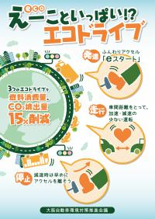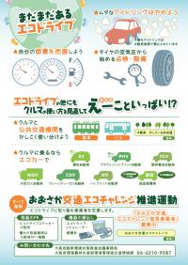  エコドライブリーフレット（表・裏）  ※表デザインでパネル・ポスター・タペストリー作成  ・エコドライブマーク及びエコドライブステッカー作成（H28：大阪自動車環境対策推進会議）    エコドライブステッカー
  区 分 | H23 | H24 | H25 | H26 | H27 | H28 | H29
  実施団体数 | 7 | 7 | 8 | 12 | 13 | 9 | 14
(2) アイドリングストップの推進  ・アイドリングストップの推進  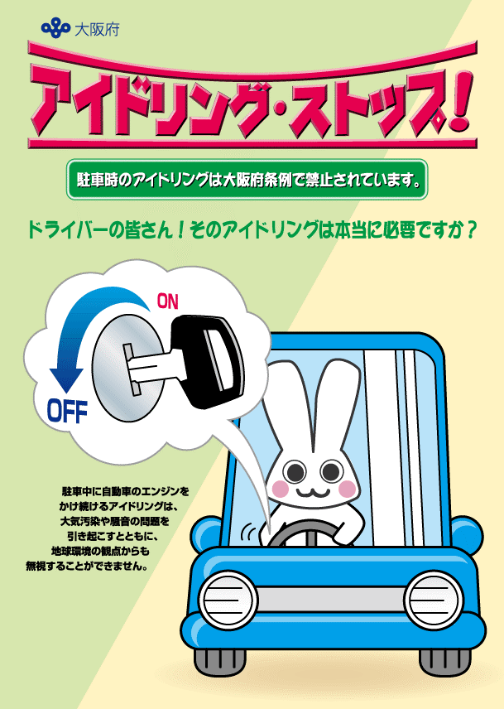  アイドリングストップ  啓発チラシ | ア アイドリングストップの推進  【H29】  ・アイドリングストップ看板の掲示、チラシ等の配布（府、岸和田市、八尾市、大東市、東大阪市）  ・乗合バス起終点でのアイドリングストップ励行指導（高槻市）  ・自動車駐車場にアイドリングストップ看板設置等の指導（府、東大阪市）

５ 交通需要の調整・低減
総 量 削 減 施 策 | 実 施 状 況
(1) 輸送効率の向上  ・「総合物流施策大綱（2009-2013）」（平成21年７月、閣議決定）  「総合物流施策大綱（2013-2017）」（平成25年6月、閣議決定）  に基づく物流対策の推進  ・特定事業者に対する取組促進  ①営業用トラックの積極的活用  ②共同輸配送の推進  ③帰り荷の確保  ④ジャスト・イン・タイムサービスの改善  ⑤道路混雑時の輸配送の見直し  ⑥発注の計画化・標準化  ⑦高度道路交通システム（ＩＴＳ）による物流の情報化の推進等による実車率、積載率の向上  ・特定事業者以外の事業者に対して、輸送効率向上のための措置を講じるよう啓発 | ○ 輸送効率の推移  【近畿運輸局管内（大阪、京都、兵庫、奈良、滋賀、和歌山）】  輸送効率  （国土交通省・自動車輸送統計年報）  輸送効率＝車種別輸送トンキロ/車種別能力トンキロ  ア 総合物流施策大綱の推進（近畿運輸局）  ・「総合物流施策大綱」に基づき、「国際物流戦略チーム」等において施策を推進  ・H29.7 総合物流施策大綱（2017～2020）を閣議決定  イ 特定事業者に対する取組促進等（3(3)ア参照）
  区 分 |  | H25 | H26 | H27 | H28 | H29
  営業用 | 普通車 | 42% | 40% | 40% | 41% | 42%
  営業用 | 小型車 | 30% | 25% | 23% | 23% | 24%
  営業用 | 特種用途車 | 42% | 40% | 41% | 36% | 36%
  軽自動車 |  | 30% | 26% | 22% | 24% | 26%
  自家用 | 普通車 | 30% | 29% | 28% | 26% | 26%
  自家用 | 小型車 | 10% | 9% | 9% | 9% | 8%
  合 計 |  | 39% | 36% | 36% | 36% | 37%
(2) 適切な輸送機関の選択の促進  ・鉄道・海運の積極的活用（モーダルシフト）など、適切な輸送機関の選択の促進  ・特定事業者に対する鉄道及び海運の積極的な利用促進  ・特定事業者以外の事業者に対するモーダルシフト推進のための措置を講じるよう啓発 | ア モーダルシフトの推進  ・モーダルシフト等推進事業（近畿運輸局）  ※H22まではグリーン物流パートナーシップ推進事業として実施  ※モーダルシフト等推進事業（H23～）【国土交通省】  モーダルシフトを実施する者に対する運行費補助（インセンティブ補助）  ・鉄道及び海運の利用促進（グリーン物流セミナー開催）  【関西グリーン物流パートナーシップ会議（経済産業省・国土交通省）】  ・大阪港におけるモーダルシフト補助制度  【H25】大阪港集荷インセンティブ制度（大阪港埠頭株式会社）  ※輸入で使用した空コンテナを港へ回送せずに輸出のコンテナとして再使用すること。H25年度で事業完了。  イ 特定事業者に対する指導等（3(3)ア参照）
  区 分 | H23 | H24 | H25 | H26 | H27 | H28 | H29
  採択件数 | 7件 | 3件 | 2件 | 1件 | 2件 | 2件 | 2件
  区 分 | H23 | H24 | H25
  海上モーダルシフト事業 | 4件 | 23件 | －
  鉄道モーダルシフト事業 | 0件 | 1件 | －
  コンテナラウンドユース事業＊ | 7件 | 5件 | 4件
(3) 物流拠点の整備等  ・港湾施設の整備等の実施  ①大阪港の外貿・内貿ふ頭整備  ②堺泉北港の外貿ふ頭整備  ・物流総合効率化法の推進に よる輸送網の集約・配送の共同化等 | ア 港湾施設の整備（府、大阪市）  <整備中>  ・大阪港の外貿・内貿ふ頭（大阪市）  平成 20 年代後半を目標とした港湾計画をもとに整備中。  ・堺泉北港の外貿ふ頭（大阪府）  平成 20 年代後半を目標とした港湾計画をもとに整備中。  イ 物流総合効率化法の推進（近畿運輸局）  ・総合効率化計画の認定を通して、物流拠点の集約やモーダルシフト等を推進（H29年度認定数：9）
(4) 公共交通機関の利便性の向上  ・鉄道等の路線の新設・改良、シームレス化等の促進  ①おおさか東線（新大阪～久宝寺）〔大阪外環状鉄道㈱〕  ②北港テクノポート線（コスモスクエア～新桜島）〔大阪市、㈱大阪港トランスポートシステム〕  ・バスロケーションシステムやバス優先信号制御等を行う公共車両優先システム（ＰＴＰＳ)の整備拡充等によるバスの定時性の確保及び利便性の向上  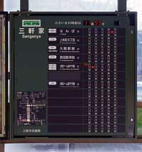  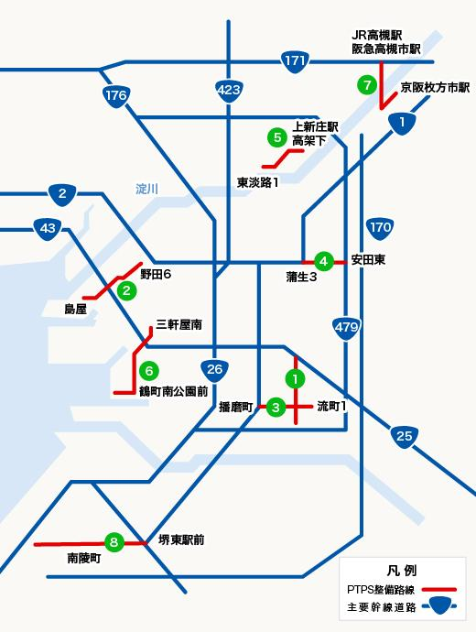  大阪府におけるPTPSの  整備状況  バス接近表示器  ・バス優先対策や歩行者・自転車通行空間の整備、レンタサイクルの普及促進等の実施及びホームページ等で公共交通情報の提供  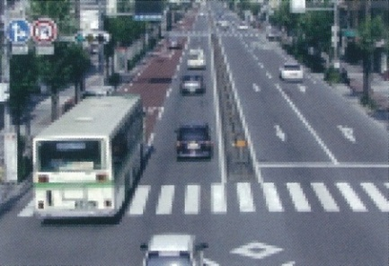  バス優先レーンの設置 | ア 鉄道の整備  イ 鉄道の利便性の向上  ・乗継改善  【大阪府】  ・千里中央駅にて地元自治体が中心となった協議体が設置した、バス等の時刻表の掲出及び乗継情報の検索ができるデジタルサイネージ「検サクット」の効果検証を実施 （H24）  ・京阪樟葉駅や商業施設等にバス事業者が設置した、バス発車時刻情報や遅延情報をリアルタイムに表示するモニターの効果検証を実施（H24）  ・各社バス情報を駅単位で提供する「バスナビ」など、ホームページを活用し、公共交通利用促進のための情報を発信（H25～）  ・節電キャンペーン、省エネルギーの取組と連携し、交通事業者の協力のもと駅舎や営業所、電車・バス車両内に「お出かけの際には電車・バスを利用しよう」というポスタ―・チラシを配布・掲示し、公共交通利用促進を啓発  （H25～）  ・「交通安全ファミリーフェスティバル」など各種イベントと連携し、公共交通利用促進を啓発（H25～）  【堺市】  ・乗合タクシー運行事業（H25～）  公共交通空白地域と鉄道駅を結び、アクセスの確保を図る  【富田林市】  ・公共交通ネットワーク拡充調査研究（H26）  ウ バスの利便性の向上  ・バスロケーションシステムの整備状況（大阪市）  ・公共車両優先システム（ＰＴＰＳ)の整備状況（大阪府警）  府内12箇所  ・コミュニティバス（福祉バス、乗合タクシー等を含む）の運行  （堺市、吹田市、守口市、泉佐野市、松原市、大東市、和泉市、柏原市、門真市、泉南市、四條畷市、阪南市、忠岡町等）  ・低床バス導入補助 堺市（H11～）、池田市（H21、H25～）  ・観光周遊バスの運行 泉佐野市（H27～）  エ 駅前広場・バスターミナルの整備  〈整備完了〉  【H21】JR和泉鳥取駅（阪南市）、南海貝塚駅（貝塚市）  【H23】JR吹田駅（吹田市）、京阪牧野駅（枚方市）  【H24】JR東岸和田駅（岸和田市）  【H25】JR長尾駅（枚方市）  【H26】JR津田駅（枚方市）、JR八尾駅(八尾市)、  JR東佐野駅（泉佐野市）、南海貝塚駅東口（貝塚市）  【H27】阪急水無瀬駅（島本町）  【H28】鳥取ノ荘駅（阪南市）  【H29】総持寺駅（茨木市）  〈整備中〉11箇所  オ 歩行者・自転車道の整備（5(5)ｳ参照）  カ レンタサイクルシステムの実施  ・さかいコミュニティサイクルの実施（H21～：堺市）  ・レンタサイクルシステムの啓発（H15～：池田市、H26～：富田林市）  ・既設の自転車駐車場を利用して貸出し（H15～：吹田市）  ・貝塚レンタサイクル「シェルりん」の実施（H18～：貝塚市）  ・市営牧野東自転車駐車場の空スペースを活用して貸出し「愛称：ひらりん」(H18～：枚方市)  ・ホームページでレンタサイクルポートの情報提供（府）  http://www.pref.osaka.lg.jp/toshikotsu/rentcyclenavi/
  路線名 | 完成予定 | 29年度の実施状況 | 備考
  おおさか東線  （新大阪～久宝寺間） | H30年度 | 工事中 | H20.3 放出～久宝寺間 開業済
  北港ﾃｸﾉﾎﾟｰﾄ線  （コスモスクエア～新桜島） | 未定 | 未実施 | 計画7.5km
  北大阪急行線南北線延伸（千里中央～箕面萱野） | H32年度 | 工事中 | 計画2.5km
  区分 | H24 | H25 | H26 | H27 | H28 | H29
  累計 | 710基 | 694基 | 686基 | 676基 | 671基 | 668基
  路線名 |  | 完成予定 | 29年度の実施状況 | 備 考
  JR | 鳳駅（堺市） | H30年度 | 整備中 | (都)鳳上線  事業の一部
  JR | 南吹田駅  （吹田市） | H30年度 | 整備中
  JR | 和泉砂川駅（泉南市） | H32年度 | 用地買収等
  JR | 和泉鳥取駅  （阪南市） | H29年度 | 実施設計
  南海 | 浜寺公園駅  （堺市） | H39年度 | H26で暫定整備完了
  南海 | 諏訪ノ森駅  （堺市） | H39年度 | 暫定整備工事
  南海 | 羽衣駅  （高石市） | H32年度 | 整備中
  南海 | 高石駅  （高石市） | 未定 | 事業手法等検討
  南海 | 初芝駅  （堺市） | H31年度 | 用地買収
  近鉄 | 俊徳道駅  （東大阪市） | H30年度 | 整備中
  近鉄 | 永和駅  （東大阪市） | H34年度 | 用地買収
(5)自家用乗用車の使用自粛等  ・「エコ通勤」の促進、「ノーマイカーデー」に関する啓発活動等  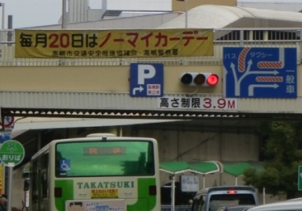  エコ通勤優良事業所認証マーク  ノーマイカーデー啓発横断幕の掲出  ・歩道・自転車道や駐輪施設の整備  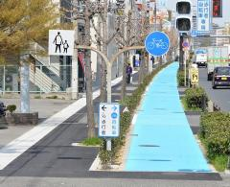  府道堺狭山線（泉北１号線）の自転車歩行者道  ・特定事業者に対する、公共交通機関や自転車の利用等を促進 | ア エコ通勤の促進（近畿運輸局）  ・エコ通勤優良事業所認証制度の実施  ※各年度末時点  イ ノーマイカーデーの推進  ・啓発等の実施（府、大阪市、堺市、高槻市、貝塚市、枚方市、摂津市等）  ウ 歩道・自転車道の整備  ・自転車道・自転車歩行者道  〈整備完了〉  【H21】国道1号 大阪市北区（近畿地方整備局）  国道25号 大阪市天王寺区（近畿地方整備局）  【H22】国道26号 堺市西区（近畿地方整備局）  【H23】北河内サイクルライン(北河内自転車道線)（府）  【H24】国道43号 大阪市港区（近畿地方整備局）  【H25】南海中央線（泉大津市）  【H26】北巣本町（門真市）※城垣水路  【H27】国道1号 枚方市（近畿地方整備局）  【H28】岸和田3丁目（門真市）  【H29】国道25号 柏原市（近畿地方整備局）  国道171号 高槻市(近畿地方整備局)  本町左専道線外１（大阪市）  〈整備中〉  堺市内（堺市）、枚方市内（枚方市）  ・歩道  〈整備完了〉  【H21】47箇所5.7km  （府、大阪市、岸和田市、吹田市、貝塚市、守口市、羽曳野市）  【H22】27箇所3.2km（府、吹田市、貝塚市、守口市、泉佐野市）  【H23】18箇所2.2km（府、大阪市、吹田市、守口市、羽曳野市、門真市、泉佐野市）  【H24】26箇所4.1km（府、吹田市、守口市、羽曳野市、門真市、泉佐野市）  【H25】24箇所3.6km（府、大阪市、吹田市、守口市、泉佐野市）  【H26】28箇所5.525km（府、貝塚市、守口市、門真市）  【H27】25箇所2.27km(府、守口市)  【H28】13箇所1.3km(府)  【H29】14箇所1.01km（府、近畿地方整備局）  〈整備中〉  国道１号 枚方市（近畿地方整備局）  守口市内（守口市）、豊中吹田線外（府）  ・地下横断歩道  〈整備完了〉  【H21】国道２号 大阪市西淀川区（近畿地方整備局）  〈整備中〉  国道1号 守口市、国道43号 大阪市港区（近畿地方整備局）  ・横断歩道橋  〈整備完了〉  【H26】国道25号大阪市東住吉区（近畿地方整備局）  エ 駐輪施設の整備  〈整備完了〉  【H21】12箇所 駐輪台数計7,026台（大阪市、泉佐野市、摂津市、枚方市）  【H22】10箇所 駐輪台数計2,413台（大阪市、堺市、枚方市）  【H23】15箇所 駐輪台数計5,990台（大阪市、泉佐野市）  【H24】7箇所 駐輪台数計2,190台（大阪市、枚方市）  【H25】13箇所 駐輪台数計3,480台（大阪市、吹田市、泉佐野市）  【H26】15箇所 駐輪台数計1,160台(大阪市、枚方市)  【H27】11箇所 駐輪台数 1202台（大阪市、泉佐野市）  【H28】14箇所 駐輪台数 1,500台（大阪市）  【H29】14箇所 駐輪台数 1,555台（大阪市）  〈整備中・整備予定〉  大阪市：9箇所、貝塚市：1箇所  オ 特定事業者に対する指導等（3(3)ア参照）  ・「おおさか交通エコチャレンジ推進運動」の中で公共交通機関の利用推進の取組を実施（H23.8～：大阪自動車環境対策推進会議）(7(2)ｱ参照)
  区 分 | H24 | H25 | H26 | H27 | H28 | H29
  認証取得事業所数 | 45 | 45 | 43 | 37 | 38 | 25
(6) 交通需要マネジメント（TDM）施策の推進  ・バス利用促進キャンペーンや鉄道と連携したカーシェアリングの推進等、公共交通全般の利用を促進  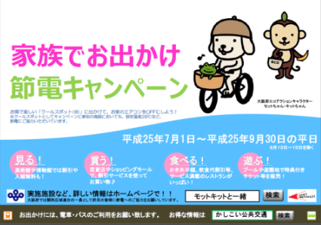  家族でお出かけ節電  キャンペーンチラシ | ア 自動車から公共交通への転換促進モデル事業（近畿運輸局）  【H21】ESTモデル事業の成果を踏まえ、H21年度に「EST普及推進地域」に選定された大阪市、豊中市について、関係者と連携を図り支援  【H22】全国規模でESTを普及展開していくため、H22年6月にモデル事業の成果を取りまとめた「ESTデータベース」を国土交通省ホームページ上に構築し効果的なESTの取組等について情報発信  【H23-29】取組み等について引き続き情報発信を実施  （和泉市）  【H21】環境的に持続可能な交通（EST）のモデル事業の実施  【H22】バスマップの作成とホームページへの更新  【H23-24】バスマップの更新  【H25】バスマップの更新、コミュニティバスの時刻表作成  【H26】バスマップの更新、路線バスICカード導入  【H27】コミュニティバスICカード導入  （豊中市）  【H21-24】豊中市ESTモデル事業推進委員会の運営。公共交通利用促進の普及啓発、広報の推進、公共交通ネットワークの確保  【H25】終了（今後は、市環境審議会において進行管理を実施）  （大阪市）  【H21】EST普及推進の実施  【H22以降】環境にやさしいクルマの使い方を考えるプログラムとして、小学生と協働した「交通と環境を学ぶ」学習の推進等、広く市民や事業者などを対象にモビリティ・マネジメントを実施（港区において発展的継続）  （吹田市）  【H22年以降】公共交通マップの作成・配布  イ 公共交通利用促進に関するキャンペーン（府）  ・家族でお出かけ節電キャンペーンと連携して公共交通利用促進の啓発活動を実施  ウ 公用車カーシェアリング（堺市）（H24.2～28.3事業終了）  ・EVの普及、カーシェアリングの普及、市有財産の有効活用の観点から事業展開。タイムズ24㈱と契約し、合計5台の電気自動車で実施。  エ 公共交通全般の利用促進に向けたインターネット等による情報提供  ・ホームページでパークアンドライド駐車場の情報提供（府）  http://www.pref.osaka.lg.jp/toshikotsu/bikepark/parak-ride.html  オ 交通・環境学習プログラムの実施（7(1)ｳ参照）

６ 交通流対策
総 量 削 減 施 策 | 実 施 状 況
(1) 交通の分散や道路機能の分化の促進  ・環状道路、バイパス、高速道路へのアクセス改善など道路網の整備による交通流の円滑化  ・大型トラック・トレーラーによる輸送の利便性を向上するための重さ指定道路の追加指定等 | ア 高速道路の整備  〈整備完了〉  【H21】第二京阪道路（枚方東～門真JCT）（西日本高速道路㈱）約16.9km  【H24】大阪府道高速大和川線松原市三宅西～松原市三宅中 約0.6km  【H25】大阪市道高速道路淀川左岸線1期（此花区島屋～此花区高見）  （阪神高速道路㈱） 約4.3km  【H26】大阪府道高速大阪守口線(改築)(守口JCT)  大阪府道高速大阪松原線(改築)(松原JCT改良)  〈整備中〉  イ バイパスの整備等  〈整備完了〉  【H21】  小野原豊中線（箕面市）0.42km  茨木鮎川線 （茨木市）0.2km  【H22】  国道477号（東郷BP）（府）3km  豊中岸部線（大阪府）0.9km  【H23】  国道1号(第二京阪関連)（近畿地方整備局）17.6km  沢良宜野々宮線他（茨木市）0.87km  【H24】  甲田桜井線（富田林市）2.2km  【H25】  府道泉佐野岩出線他（大阪府）6.1km  堺市向陵多治井線 （堺市）0.54km  【H26】  市道桜井石橋線（箕面市）0.28km  西中条奈良線 （茨木市）1.03km  【H27】  (都)茨木箕面丘陵線（府）1.0km  【H28】  一般国道26号（第二阪和国道・和歌山岬道路）（近畿地方整備局）20.6km  一般国道480号（鍋谷峠道路）（近畿地方整備局）4.1km  一般国道480号（父鬼バイパス）（府）4.5km  桜新地伊加賀線（枚方市）0.3km  【H29】  茨木松ヶ本線（茨木市）1.06km  〈整備中〉22箇所（近畿地方整備局、府等）  ○府道及び市町道等  堺市新家日置荘線（H31完了予定）  枚方市御殿山小倉線（H30完了予定）  茨木市畑田太中線（未定）  茨木市山麓線（未定）  箕面市萱野東西線（H32完了予定）  箕面市芝如意谷線（H32完了予定） 等  ウ 高速道路へのアクセス改善  〈整備完了〉  【H26】  一般国道26号（大阪府道高速大和川線関連南島地区改良）（近畿地方整備局）  【H29】  加島天下茶屋線外１（大阪市）  道原成合線（新名神高速道路関連）（高槻市）  〈整備中〉20箇所（府、大阪市、高槻市）  (都)堺松原線（大阪府道高速大和川線関連）  (都)堺港大堀線（大阪府道高速大和川線関連）  (都)南平台日吉台線（新名神高速道路関連）  高槻市道萩之庄梶原線（新名神高速道路関連） 等  エ 重さ指定道路の追加指定（府）  【H24】  一般国道307号（枚方市大字尊延寺2991番1～枚方市大字尊延寺2983番2）  【H25】  府道美原太子線（堺市美原区小平尾1247番3～羽曳野市尺度9番3）  【H26】  一般国道423号、府道伊丹豊中線、府道伊丹池田線の一部  【H27】  一般国道170号、府道岸和田牛滝山貝塚線の一部  【H28】  一般国道170号、一般国道480 号、府道東鳥取南海線、府道和歌山阪南線の一部
  路 線 名 | 完成  予定 | 29年度の  実施状況 | 備考
  近畿自動車道名古屋神戸線（新名神高速道路）  （西日本高速道路㈱）  高槻～神戸（40.5km）高槻～八幡（10.7km） | H35年度 | 工事中 | H30.3高槻～神戸40.5km開通
  大阪市道高速道路淀川左岸線（２期：此花区高見～北区豊崎）（阪神高速道路㈱、大阪市）  約4.4km | H38年度 | 工事中 | H6.4此花区北港～此花区島屋約1.3km開通  H25.5 1期(此花区島屋～此花区高見)  約4.3km開通
  大阪府道高速大和川線（阪神高速道路㈱、堺市、府）約9.7km | H32年度 | 工事中 | H25.3松原市三宅西～三宅中 0.6km開通  H29.1三宝JCT～鉄砲1.4km開通
  大阪府道高速大阪池田線(改築)(信濃橋渡り線(仮称)) | H31年度 | 工事中
  路線名 | 完成予定 | 29年度の  実施状況 | 備 考
  一般国道163号（清滝生駒道路） | 未定 | 工事中 | H26.3 清滝トンネル区間（1.7km）4車線開通
  一般国道371号（石仏バイパス） | ２工区：  H30年  ３工区：  H30年代半ば | 工事中 | H15.3河内長野市石仏～岩瀬  (１工区：1.8km)供用済
(2) 交通渋滞の解消（ボトルネック対策）  ・立体交差化や右左折専用レーンの整備等の交差点改良などのボトルネック対策や共同溝の整備などの推進による交通渋滞の解消  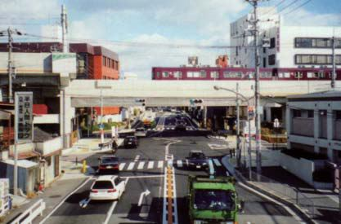  道路と鉄道の立体交差化  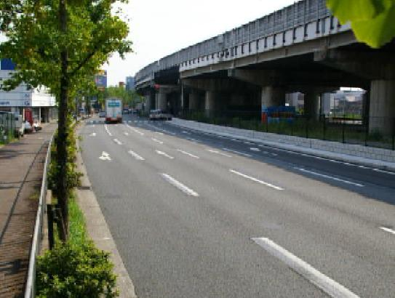  右折レーンの設置 | ア 道路と道路の立体交差化  〈整備完了〉 H21：千里丘寝屋川線（府）  イ 道路と鉄道の立体交差化  - 単独立体交差化  〈整備完了〉 H22：千里丘三島線（府）  H25：中央線(府)  H27: （都）十三高槻線（寿町工区）（府）  H29：府道岸和田港塔原線（岸和田市）  〈整備中〉6箇所（府、吹田市、柏原市）  ②連続立体交差化  〈整備完了〉  H21：南海本線（井原里～羽倉崎）（近畿運輸局）  H22：大阪外環状線（加美北～加美東、加美北～平野宮町）（大阪市）  H28：大阪外環状線（東大阪市永和１丁目～衣摺５丁目）（府）  H29：南海本線(泉大津市式内町～条南町）（府）  〈整備中〉７箇所  ウ 右左折専用レーンの整備等  〈整備完了〉  H21：一般国道171号（上牧交差点）（近畿地方整備局）  一般国道168号（天の川交差点）（府）  一般国道168号（茄子作東町・釈尊寺口交差点）（府）  H22：一般国道43号（弁天町交差点）（近畿地方整備局）  一般国道2号（福島区域交差点）（近畿地方整備局）  一般国道308号・府道大阪枚岡奈良線（今里交差点）（大阪市）  H23：府道大阪中央環状線（八坂橋交差点東側）（府）  柏原駒ヶ谷千早赤阪線（太子町南交差点）（府）  H24：旧一般国道170号（土師ノ里交差点）（府）  一般国道43号（泉尾交差点）（近畿地方整備局）  H25：枚方高槻線（招堤交差点）（府）  西京高槻線（別所交差点）（府）  一般国道479号（京阪本通1交差点）（府）  大阪八尾線（寿町1交差点）（府）  旧府道大阪中央環状線（南木本橋交差点）（府）  H27: 八尾枚方線（河内中野南交差点）（府）  H28: 一般国道171号（京口町地区交差点）（近畿地方整備局）  一般国道26号（土生町2丁目交差点）(近畿地方整備局)  一般国道26号(市場北2番交差点)(近畿地方整備局)  旧一般国道371号（本町（七つ辻）交差点）（府）  国道170号（西古室交差点）（府）  H29：国道477号（吉川交番前交差点）（府）  国道171号（松原地区交差点）(近畿地方整備局)  町道貝塚日根野線（東和苑西交差点）（熊取町）  〈整備中〉12箇所（近畿地方整備局、府）  一般国道171号（野田、大畑町、冨田丘町西交差点）、一般国道26号(岸里～玉出交差点)(近畿地方整備局)、府道箕面摂津線（山田北交差点）、旧府道大阪中央環状線（桜塚交差点）（府）等  エ 共同溝の整備  共同溝の整備により、道路の掘り返しをなくし、道路交通を円滑化  〈整備完了〉  H26：一般国道１号(大阪北共同溝) （近畿地方整備局）  H29：一般国道25号(御堂筋共同溝)（大阪市、近畿地方整備局）  〈整備中〉１箇所  一般国道479号(清水共同溝)（大阪市）：H32年度完成予定（大阪市）  オ 道路の改良・拡幅  〈整備完了〉  【H21】６箇所 2.30km 竜泉１号線(富田林市) 1.0km他  【H22】２箇所 0.27km 羽倉崎新安松線(泉佐野市) 0.15km他  【H23】１箇所 1.30km 府道泉佐野岩出線(府) 1.3km  【H24】１箇所 0.80km 富田目垣線(府) 0.8km  【H25】３箇所 1.50km 生野東西線(大阪市) 0.3km他  【H26】１箇所 0.54km 新村北線(高石市)  【H29】２箇所 1.31km 南海中央線（泉大津市）1.1km他  〈整備中〉14箇所（府等）
  路線名 | 完成予定 | 29年度の実施状況 | 備 考
  近鉄奈良線(東大阪市） | H31年度 | 工事中 | 高架済  除却踏切９箇所
  阪急京都線・千里線（大阪市、吹田市） | H39年度 | 工事中 | 上り線(京都・北千里方面)、下り線(梅田方面)を仮線に切替
  南海本線（堺市） | H39年度 | 工事中
  南海本線・高師浜線(高石市） | H33年度 | 工事中 | 下り線（和歌山方面）高架切替
  JR東海道線支線（大阪市） | H35年度 | 工事中
  京阪本線（寝屋川市・枚方市） | H40年度 | 工事中
  阪急京都線（摂津市） | H45年度 | 用地測量等
(3) 駐車対策の推進  ・違法駐車に対する取締りの実施  ・迷惑駐車追放に係るキャンペーン活動等の啓発  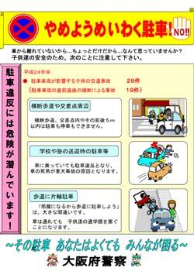  ・駐車場整備等の推進 | ア 違法駐車の排除（府警）  ・取締りを重点的に行う必要があるとして指定した路線・地域等を中心に取締りを実施  ※各年12月末時点  ・エンジンをかけたまま駐車している違法駐車にあっては、悪質性、危険性、迷惑性の高いと認められるものについて重点的な取締りを実施  イ 駐車対策に係る啓発等  ・交通指導員による違法駐車防止啓発（高槻市、摂津市）  ・迷惑駐車追放キャンペーン実施（大阪市、池田市、貝塚市、守口市）  ウ 駐車場の整備
  区分 | H24 | H25 | H26 | H27 | H28 | H29
  放置車両確認標章取付件数 | 272,249 | 234,420 | 202,426 | 168,256 | 156,563 | 157,573
(4)高度道路交通システム（ITS）の推進  ・リアルタイムの道路交通情報の提供  ・ノンストップ自動料金支払いシステム（ETC）レーンの整備拡充  ・ETC車載器等の率先導入や普及・広報等 | ア ノンストップ自動料金支払いシステム（ETC）の整備  ・西日本高速道路（株）  ※ETCレーン数は関西支社管内、ETC利用率は大阪府内のデータ。  ・阪神高速道路（株）  ・大阪府道路公社  ETC レーンの整備：第二阪奈有料道路（H21）、南阪奈有料道路（H25）、堺泉北有料道路（H27）  イ ノンストップ自動料金支払いシステム（ETC）の普及促進  ・車載器購入支援制度の実施（西日本高速道路㈱、阪神高速道路㈱）  ・時間帯割引等の実施（西日本高速道路㈱、阪神高速道路㈱）
  区 分 |  | H24 | H25 | H26 | H27 | H28 | H29
  ETCレーン  整備料金所数／全料金所数 | 高速道路 | 90/90 | 90/90 | 91/91 | 94/94 | 102/102 | 108/108
  ETCレーン  整備料金所数／全料金所数 | 一般有料道路 | 53/57 | 56/57 | 57/57 | 58/58 | 58/58 | 58/58
  ETC利用率（％） |  | 89 | 90 | 90 | 91 | 92 | 92
  区 分 | H24 | H25 | H26 | H27 | H28 | H29
  ETC専用レーン数 | 161 | 166 | 165 | 165 | 160 | 160
  ETC利用率（％） | 90 | 91 | 91 | 92 | 92 | 94
(5) 新交通管理システム（UTMS） の整備  ・高度交通管制システム（ITCS）や交通情報提供システム（AMIS）などの整備拡充  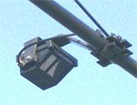  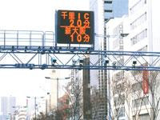  交通情報板  光ビーコン | ア 高度交通管制システム（ITCS）の推進（府警）  ・信号機の整備 （単位：基）  イ 交通情報提供システム（AMIS）の整備拡充（府警）  （単位：基）
  区分 | H24 | H25 | H26 | H27 | H28 | H29
  新設（集中制御） | 12 | 10 | 4 | 1 | 3 | 1
  集中制御化 | 78 | 70 | 98 | 77 | 75 | 78
  プログラム多段系統化 | 30 | 53 | 51 | 41 | 83 | 74
  半感応化 | 3 | 5 | 3 | 3 | 2 | 8
  右折感応化 | 5 | 5 | 6 | 6 | 6 | 0
  全信号機数 | 11,930 | 12259 | 12,290 | 12,318 | 12,335 | 12,314
  区分 | H24 | H25 | H26 | H27 | H28 | H29
  光ビーコン | 50 | 332 | 250 | 50 | 165 | 131
  交通情報板 | 10 | 2 | 2 | 3 | 1 | 2
(6) 交通規制等の実施  ・交通の状況等に応じた効果的な交通規制・管制の実施  ・環境ロードプライシングの  実施 | ア 交通規制の実施（府警）  交通公害その他の道路交通に起因する障害を防止するため、  ・大型貨物自動車等の通行禁止  ・一方通行等の交通規制を実施  イ 交通渋滞予測情報の発信（西日本高速道路㈱、阪神高速道路㈱）  ・交通混雑期の渋滞予測情報を、ホームページ等を活用して発信  ウ 環境ロードプライシングの実施（阪神高速道路㈱）  ・5号湾岸線において、環境ロードプライシングを実施

７ 普及啓発活動
総 量 削 減 施 策 |  | 実 施 状 況
(1) 普及啓発・環境教育  ・各種イベント等の開催やパンフレット・インターネットの活用等による情報提供や啓発活動の実施  ・環境に配慮した自動車使用等に関して、学校における自動車環境学習及び家庭・職場などを対象とした普及啓発活動の推進  自動車環境セミナーの開催  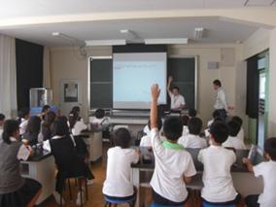  交通・環境学習プログラムの実施 |  | ア 各種イベント・パンフレット等による啓発活動  ・大阪エコカー協働普及サポートネット等によるエコカーの展示・試乗会の実施（3(1)ｱ参照）  ・自動車の点検・整備等の環境改善に取り組む「グリーン経営認証登録制度」の啓発推奨（近畿運輸局）  ※各年度末時点  ・国道43号・阪神高速神戸線における大気環境改善に向けた交通需要軽減キャンペーン（近畿地方整備局、近畿運輸局、阪神高速道路㈱）  交通情報板等の活用や民間ミニ放送局の協力等を得て、国道43号及び阪神高速3号神戸線から阪神高速5号湾岸線等への迂回を促進  ・国道43号沿道におけるNO₂濃度の情報提供及び阪神高速5号湾岸線への迂回協力のメッセージ表示（近畿地方整備局）  国道43号の沿道環境改善を促進するため、ホームページ(PC・携帯電話）で尼崎市東本町と大阪市港区市岡元町で観測したNO₂濃度を公開し、濃度が高くなった場合には、阪神高速5号湾岸線へ迂回の協力メッセージを表示  ・阪神高速5号湾岸線へ迂回のメ－ル配信  H25年12月１日から、尼崎市東本町と大阪市港区市岡元町のNO₂濃度が高くなった場合に、携帯電話等へ大気情報と湾岸線への迂回協力を要請するメール配信を開始  ・メールマガジン「おおさか自動車環境ニュース」の配信（H15～ 府）  ・ホームページを通じた自動車環境情報の発信（府等）  http://www.pref.osaka.lg.jp/kotsukankyo/haigasu/  ・安全運転管理者等法定講習における自動車を利用する事業者向けに環境対策を促すためのリーフレットの配布（府警、府）  ・環境イベントの開催（大阪市、岸和田市、豊中市、吹田市、守口市、茨木市、寝屋川市、大東市、交野市、大阪狭山市等）  ・広報誌等の配布（高石市、松原市等）  イ 環境教育の実施  ・小学校4年生を対象に環境副読本の配布（H５～ 大東市）  ・環境などをテーマにした出前講座の実施（H17～29 阪神高速道路㈱）  ウ 交通・環境学習プログラムの実施（府等）  ・小学生を対象に、「交通と環境」について学習するとともに、家族と自動車利用の工夫を実践するプログラムを実施（H14～）  エ 家庭・職場を対象とした普及啓発活動（豊かな環境づくり大阪府民会議）  ・公共交通機関や自動車・徒歩の利用  ・エコドライブの徹底  ・環境に配慮した車（エコカー）の購入  ・イベント実施時の公共交通機関を優先した来場経路の確保
  区分 | H23 | H24 | H25 | H26 | H27 | H28 | H29
  認証事業者数 | 386 | 379 | 391 | 495 | 497 | 490 | 464
  区分 | H23 | H24 | H25 | H26 | H27 | H28 | H29
  配信回数 | 16回 | 17回 | 27回 | 15回 | 19回 | 23回 | 9回
  登録者数 | 1,250 | 1,355 | 1,455 | 1,658 | 1,911 | 1,672 | 1,703
  区分 | H23 | H24 | H25 | H26 | H27 | H28 | H29
  配布学校数 | 14校 | 13校 | 12校 | 12校 | 12校 | 12校 | 12校
  区分 | H23 | H24 | H25 | H26 | H27 | H28 | H29
  実施学校数 | 3校 | 3校 | 3校 | 3校 | 0校 | 0校 | 0校
  区分 | H23 | H24 | H25 | H26 | H27 | H28 | H29
  実施学校数 | 1校 | 1校 | 2校 | 0校 | 0校 | 0校 | 0校
(2)「大阪自動車環境対策推進会議」における活動推進  ・啓発活動や事業者等への協力要請活動の推進  ・取組内容の公表や優れた取組みを実践した事業者の顕彰を実施することによる環境に配慮した自動車利用の普及・推進 |  | ア 大阪自動車環境対策推進会議の活動  ・自動車環境対策に関するリーフレットの作成・配布  ・自動車環境対策ポスターの作成・掲示  ・おおさか交通エコチャレンジ推進運動（H23.8～）  H28年4月に制度改正。「3つのチャレンジ」を掲げ、府内事業者を対象に環境に配慮した自動車利用の取組を支援。  ①環境に配慮した自動車利用にチャレンジ（宣言）  ②レベルアップを目指して実践にチャレンジ  ③成果が出てきたら表彰にチャレンジ  おおさか交通エコチャレンジ宣言事業者（H28.4～）  ※年度末時点。
  区分 | H28 | H29
  宣言事業者 | 67社 | 71社
８ 局地汚染対策
総 量 削 減 施 策 | 実 施 状 況
・交通量、道路周辺状況など当該地域の実情に応じた交通需要の調整・低減及び交通流対策等総合的な局地汚染の緩和に資する対策の推進 | ア 道路構造の改良等（6(1)、(2)参照）  イ 公共交通機関の利便性の向上（5(4)参照）  ウ 自動車排出ガス等街頭検査の実施（1(2)ｲ参照）  エ 国道43号・阪神高速神戸線における大気環境改善に向けた交通需要軽減キャンペーン（7(1)ｱ参照）  オ 国道43号沿道におけるNO₂濃度の情報提供及び阪神高速５号湾岸線への迂回協力のメッセージ表示（7(1)ｱ参照）

９ その他
総 量 削 減 施 策 | 実 施 状 況
(1) 総量削減計画の進行管理  ・総量削減計画策定協議会において施策の進捗状況を点検・評価  ・点検・評価等の進行管理の結果公表 | ア 総量削減計画策定協議会 幹事会  ・前年度施策の進捗状況等について審議（開催日：H29.8.23）  イ 総量削減計画進行管理検討部会  ・前年度施策の進捗状況等について審議（開催日：H29.7.25）  ウ 点検・評価等の進行管理の結果公表（府）  ・点検・評価等の進行管理の結果についてインターネット等により情報提供  (http://www.pref.osaka.lg.jp/kotsukankyo/haigasu/jikikeikaku2.html)  エ 二酸化窒素高濃度予測地点における環境の状況把握（府）  H28 濃度予測  国道43号：佃6交差点（大阪市西淀川区）～花園北交差点（大阪市西成区）  大阪中央環状線：下穂積2丁目西交差点（茨木市）～鳥飼和道交差点（摂津市）、佐堂町交差点（八尾市）～長吉長原東交差点（大阪市平野区）  H29 簡易測定2地点  府道２号：加美福井戸西交差点（大阪市平野区）  府道２号：長吉長原東交差点（大阪市平野区）
(2) 府民・事業者・民間団体との連携  ・自動車環境セミナーやエコカーの展示・試乗会の実施  ・「大阪自動車環境対策推進会議」の活用 | ア 府民・事業者・民間団体との連携  ・大阪エコカー協働普及サポートネットの活動（3(1)参照）  ・大阪自動車環境対策推進会議の活動（7(2)ｱ参照）  ・豊かな環境づくり大阪府民会議による活動（7(1)ｴ参照）  ・とよなか市民環境会議の運営（豊中市） 等
(3) 地方公共団体間の連携  ・近隣府県との連携 | ア 地方公共団体間の連携  ・関西広域連合（3(5)ｱ参照）  ・近畿八府県市自動車環境対策協議会（3(5)ｳ参照）  ・六大都市自動車技術評価委員会（3(6)ｱ参照）  ・市町村のイベントにおけるエコカー・エコドライブの普及啓発活動  （3(1)・4(1)参照）

９ その他
総 量 削 減 施 策 | 実 施 状 況
(4) 調査研究  ・二酸化窒素、浮遊粒子状物質及び微小粒子状物質（ＰＭ2.5）の適切な監視・測定の実施  ・PM2.5の環境濃度の低減に向けた環境モニタリングや調査研究の実施及び発生源対策の検討  ・経済的手法を取り入れた施策についての検討  監視測定局における大気汚染状況の監視・測定（淀川工科高校測定局） | ア 二酸化窒素等大気汚染状況の把握  ・二酸化窒素、浮遊粒子状物質、PM2.5の濃度測定  ＜測定局の整備状況＞  ※府域内で年度内に常時監視を行った延べ局数  ・PM2.5の成分分析、高濃度原因解析、発生源解析（府、(地独）大阪府立環境農林水産総合研究所）  ・大気汚染物質（窒素酸化物、浮遊粒子状物質）による環境への影響調査研究（泉大津市）（H24まで）  ・PM2.5の高濃度が予測される場合の注意喚起等（府）  国の暫定指針に基づき、注意喚起の指針値（日平均濃度70μg/m3）を超えると予測される以下の場合に、注意喚起を行う。  〇朝の注意喚起  地域内の複数の一般環境大気測定局の午前５、６、７時の３時間平均濃度の２番目に大きい値が85μg/m3を超えた場合  〇昼の注意喚起  地域内の複数の一般環境大気測定局の午前５時から12時までの８時間平均濃度の最大値が80μg/m3を超えた場合  ※大阪管区気象台が黄砂情報を発出した場合、府独自の情報発信  ※注意喚起等が必要となった場合、防災情報メールで配信。  ホームページでの表示や報道提供についても実施。  （http://taiki.kankyo.pref.osaka.jp/taikikanshi/）
  区分 |  | H23 | H24 | H25 | H26 | H27 | H28 | H29
  NO₂ | 一般局 | 66 | 66 | 67 | 66 | 66 | 67 | 66
  NO₂ | 自排局 | 36 | 37 | 36 | 36 | 36 | 36 | 36
  NO₂ | 合 計 | 102 | 103 | 103 | 102 | 102 | 103 | 102
  SPM | 一般局 | 67 | 67 | 68 | 67 | 67 | 68 | 67
  SPM | 自排局 | 34 | 35 | 34 | 34 | 34 | 34 | 34
  SPM | 合 計 | 101 | 102 | 102 | 101 | 101 | 102 | 101
  PM2.5 | 一般局 | 16 | 26 | 35 | 38 | 39 | 40 | 39
  PM2.5 | 自排局 | 11 | 15 | 16 | 17 | 17 | 17 | 17
  PM2.5 | 合 計 | 27 | 41 | 51 | 55 | 56 | 57 | 56
(5) 微小粒子状物質の削減、地球温暖化防止等への寄与  ・PM2.5低減の観点からも自動車からの粒子状物質の削減対策を推進  ・地球温暖化の抑制やヒートアイランド（都市の高温化）の緩和等を考慮した各種施策の効果的実施  ・府民・事業者に対する最新規制適合車に関する情報提供 | ・第３次計画に基づく取組みの推進

